 | Dato | 05.03.2026
 | Saksnr. | 2025/218434-146
Adressater, se liste | Deres ref.

Begrenset høring om Kvaleberg delområde innenfor plan 2731 - Områderegulering for Hillevåg.
Delområdet på Kvaleberg ble første gang hørt juni-september 2024 i hovedhøring for hele områdereguleringen.
Kommunen gjennomførte en ekstrahøring oktober-november 2025. Takk for alle merknader som vi mottok!
Merknadene har medført at vi ønsker å teste et nytt forslag for Kvaleberg-området. Nå gjennomføres en begrenset høring om dette planforslaget.
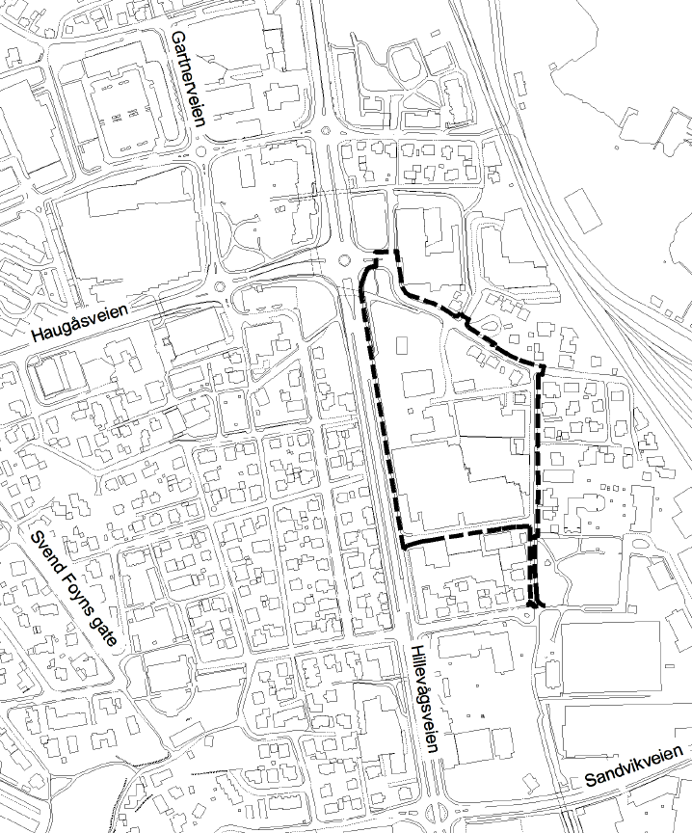

Hvorfor får du dette brevet?
Brevet sendes til myndigheter, berørte grunneiere og naboer. Brevet og tilhørende vedlegg vil også finnes på nettsiden for planarbeidet slik at andre som følger med kan levere merknader.
Endringene kan ha betydning for deg som er nabo eller eier eiendom i delområdet. Du som er grunneier må varsle leietakere eller andre som har rettigheter til bruk av eiendommen din, om denne høringen. Endringer foreslås innenfor delområdet som er markert på kartet.

Mottatte merknader om Kvaleberg ved ekstrahøring høsten 2025
Mange beboere har levert merknader om at den økte boligmengden i det nye planforslaget blir for stor. Mange er opptatt av estetikk og arkitektur. Beboere kommenterer at trafikkmiljø, trafikksikkerhet og gjennomgangstrafikk er en utfordring.
Grunneierne av utviklingseiendommene på Kvaleberg argumenterer for at det bør tillates boliger langs Hillevågsveien, og at det er mulig å oppnå tilfredsstillende kvaliteter. Noen grunneiere ønsker å unngå felles p-hus eller redusere antall eiendommer som skal bygge felles parkeringshus.
Det nye planforslaget er en balansert tilnærming for å imøtekomme mange merknader, samtidig som målene for planen skal tilfredsstilles.
Når det gjelder arkitektur og estetikk så bearbeides kvalitetsprogrammet som ble sendt ut til hovedhøringen. Kvalitetsprogrammet kommer til å vise flere konkrete eksempler på løsninger, som svar på de mange innspillene som er mottatt. Kvalitetsprogrammet skal vedtas som vedlegg til bestemmelsene og legges til grunn ved utarbeidelsen av kommende detaljreguleringer.

Hva handler det nye planforslaget om?
Planens formålsparagraf er uendret. Det nye planforslaget tillater at flere detaljer kan avgjøres i kommende detaljregulering. Planforslaget kombinerer fleksibilitet med kvalitet, sikrer solrike utearealer, og legger til rette for variasjon i boligtyper. Forslaget tillater boliger langs Hillevågsveien, men stiller klare betingelser for dette.
Områdereguleringen fastsetter regler for hvordan et område skal brukes og bebygges.
Hvordan lese og forstå høringsdokumentene
Tre dokumenter følger med denne høringen:
Planbeskrivelsen for delområdet beskriver mål for utviklingen, plangrepene og de valgte løsningene, samt vurderinger av måloppnåelsen.
Plankartet viser hva ulike områder skal brukes til. I denne begrensede høringen presenteres kun delområdet på Kvaleberg. Det endelige plankartet blir juridisk bindende når Bystyret har vedtatt planen.
Bestemmelser stiller krav til utbyggingen i ulike områder. Bestemmelser og plankart linkes til hverandre med like feltnavn som finnes i begge dokumentene. Bestemmelsene blir juridisk bindende når Bystyret har vedtatt planen.

Slik kan du si din mening
Høringsperioden er 4 uker fra 5. mars til 8. april 2026. Du kan sende innspill på epost til postmottak.bos@stavanger.kommune.no, eller som brev til By- og samfunnsplanlegging, Postboks 8001, 4068 Stavanger.
Oppgi bostedsadressen din og merk innspillet med «Plan 2731».
Du vil ikke få direkte svar, men vi oppsummerer alle merknader og kommenterer disse, når saken legges fram for politikerne for avgjørelse. Navnet og adressen din vil vise i oppsummeringen. Merknaden blir offentlig tilgjengelig. Din epostadresse vil vise i kommunens innsynsportal einnsyn.no. Se lov om rett til innsyn i dokument (offentlighetsloven) § 3 og § 13.

Hva skjer etterpå?
Etter at høringsfristen er over og eventuelle endringer er gjort, skal planen opp til ny politisk behandling i utvalg for by- og samfunnsutvikling og eventuelt i bystyret. Melding om endelig vedtak sendes alle berørte. Berørte kan klage på dette vedtaket.
På stavangerplaner.no kan du følge alle kommunens planer og abonnere på varsler. Da får du epost når det skjer noe nytt.

Har du spørsmål?
Ta gjerne kontakt med Innbyggerservice på tlf. 51 50 70 90 hvis du har spørsmål om reguleringsplanen eller saksgangen. Saksbehandler er Marit Sletteberg Storli.

Med hilsen

Marit Sletteberg Storli
prosjektleder
Overordnet plan
Adressater:
- Statsforvalteren i Rogaland
- Rogaland fylkeskommune, Samferdselsavdelingen
- Rogaland fylkeskommune, Regionalplanavdelingen
- Rogaland fylkeskommune, Kulturavdelingen
- Grunneiere og naboer
- Kvaleberg velforening
- Leverandørenes utviklings- og kompetansesenter (LUKS)Vedlegg
Vedlegg:
1 | 2731 plankart begrenset høring Kvaleberg

